Riportiamo di seguito degli esempi di testo da postare sui social media (con eventuali immagini in allegato) per aiutarti a promuovere l'argomento di salute e benessere del mese, ovvero la Salute mentale maschile. Sentiti libero di condividerli sulle piattaforme di comunicazione aziendali e sul tuo account LinkedIn, a seconda dei casi.
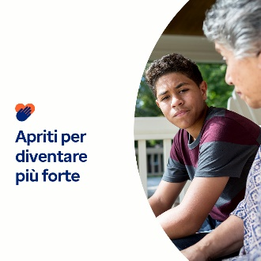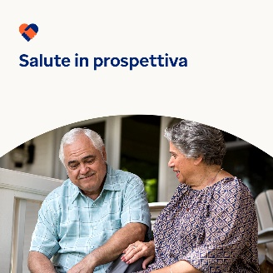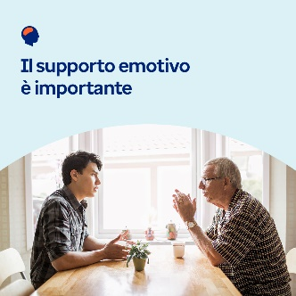

- Esplora le risorse negli strumenti di questo mese che sfidano lo stigma e gli stereotipi sulla salute mentale e incoraggiano tutti a sostenere il benessere mentale con compassione. optumwellbeing.com/newthismonth/it-IT #employeehealth #wellbeing #mentalhealthawareness #MentalHealthMatters

- Scopri perché è importante aprirsi emotivamente e quattro modi per farlo negli strumenti di questo mese. optumwellbeing.com/newthismonth/it-IT #employeehealth #wellbeing #MentalHealthMatters

- Scopri come uomini e donne affrontano in modo diverso i problemi di salute mentale negli strumenti di questo mese. optumwellbeing.com/newthismonth/it-IT #employeehealth #wellbeing #MentalHealthMatters

- Prova questi 8 ottimi modi per coltivare il tuo benessere emotivo. Dai un’occhiata agli strumenti di questo mese. optumwellbeing.com/newthismonth/it-IT #employeehealth #wellbeing #MentalHealthMatters

Come pubblicare su LinkedIn:
- Apri il tuo account LinkedIn.
- Seleziona il tuo testo preferito (collegamento compreso) dall’alto. Copia + incolla.
- Scegli la tua immagine preferita e aggiungila al post (salva l'immagine su disco, quindi seleziona “aggiungi foto” prima di passare al punto 4)
- Fai clic su “Post (Pubblica)”

